|  |  |
| --- | --- |
| **SỞ GIÁO DỤC & ĐÀO TẠO BÌNH DƯƠNG**  **TRƯỜNG THPT CHUYÊN HÙNG VƯƠNG**  **ĐỀ THI ĐỀ XUẤT** | **KÌ THI CHỌN HỌC SINH GIỎI KHU VỰC DUYÊN HẢI VÀ ĐỒNG BẰNG BẮC BỘ**  **NĂM 2023**  **MÔN: SINH HỌC - LỚP 11**  *Thời gian 180 phút (Không kể thời gian giao đề)* |

**Câu 1 (Sinh trưởng, phát triển, sinh sản, cảm ứng Thực vật) – 2 điểm**

**1.1.** Phytochrome có vai trò trong việc tránh sự tự che bóng của các cây gỗ. Nếu các cây gỗ trong rừng bị che bóng bởi các cây khác thì tỉ số phytochrome thiên về Pr hay Pfr? Giải thích. Vẽ một biểu đồ và giải thích sự thay đổi của độ dài thân khi tỉ lệ Pfr/tổng phytochrome thay đổi (lưu ý biểu đồ chỉ cần thể hiện được xu hướng thay đổi). Biết rằng sắc tố diệp lục trong lá hấp thụ nhiều ánh sáng đỏ hơn và cho phép ánh sáng đỏ xa đi qua.

**1.2.** Phytohormone là những chất hóa học điều hòa sự phát triển của thực vật. Để xác định chính xác 3 dòng đột biến kép mang khiếm khuyết về các gen tổng hợp phytohormone (Auxin, GA, Cytokinin, ABA, Ethylene) khác nhau, các thí nghiệm sau đã được thực hiện riêng lẻ và thu được kết quả như hình 1.2.

**a.** Xác định kiểu đột biến kép về các gen tổng hợp phytohormone của từng dòng. Giải thích. Biết rằng, chỉ có đột biến về gen tổng hợp Auxin xuất hiện ở 2 dòng đột biến.

**b.** Trong 3 dòng đột biến trên, dòng nào có khả năng ứng dụng vào sản xuất cao nhất. Vì sao?

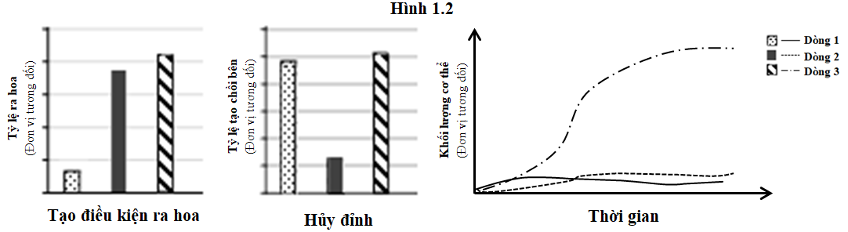

|  |  |  |
| --- | --- | --- |
| **Câu** | **Nội dung** | **Điểm** |
| 1.1 | \***Thiên về Pr**  - Khi bị che bóng, các cây trên cao sẽ hấp thu ánh sáng đỏ và cho các ánh sáng đỏ xa đi xuống lá của các cây bị che bóng 🡪 Pfr hấp thu ánh sáng đỏ xa và chuyển thành dạng Pr.  - Mặt khác, trong bóng tối (bóng râm), Pfr bị chuyển thành dạng không hoạt động là Pr.  \***Biểu đồ**    Giải thích: Khi Pfr thấp (Pr cao) cây sẽ tăng chiều cao cây để tránh sự che bóng. | 0.5  0.5 |
| 1.2 | **a.**  **- Dòng 3: ABA và Ethylene.** Dòng 3 có khối lượng cơ thể tăng cao nhất theo thời gian 🡪 gen mã hóa các phytohormone ức chế sự sinh trưởng không được tổng hợp.  **- Dòng 1: GA và Auxin.** Dòng 1 tỷ lệ ra hoa thấp 🡪 không tổng hợp GA. Khối lượng cơ thể thấp 🡪 không tổng hợp phytohormone kích thích sinh trưởng (Auxin và GA).  **- Dòng 2: Cytokinin và Auxin.** Dòng 2 sau khi hủy đỉnh (mất ưu thế ngọn), tỷ lệ tạo chồi vẫn thấp 🡪 không tổng hợp cytokinin. Khối lượng cơ thể thấp 🡪 không tổng hợp hormone kích thích sinh trưởng (Auxin và Cytokinin). | 0.25  0.25  0.25 |
|  | **b.** **Dòng 3**. Dòng 3 ức chế sự già hóa và giúp khối lượng cơ thể tăng cao, đạt năng suất. | 0.25 |

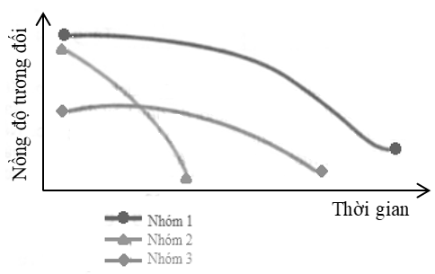**Câu 2 (Tiêu hóa) – 2 điểm**

**2.1.** Một nghiên cứu được tiến hành để xác định sự thay đổi dịch mật trong quá trình tiêu hóa thức ăn. Người ta tiến hành chọn các nhóm chuột cùng loại có thể trạng sinh lý gần như nhau và thực hiện thí nghiệm như sau:

- Nhóm 1: cho sử dụng lượng thức ăn A (chứa nhiều chất béo)

- Nhóm 2: cho sử dụng lượng thức ăn A nhưng bổ sung một chất X

- Nhóm 3: cho sử dụng lượng thức ăn A nhưng bổ sung một chất Y

Kết quả lượng dịch mật trong vòng tuần hoàn gan mật ruột đầu tiên được ghi nhận như hình bên.

**a.** Hãy cho biết vai trò của dịch mật lên quá trình tiêu hóa và hấp thu.

**b.** Biết rằng X và Y có khả tác động làm (1) giảm quá trình tái hấp thu dịch mật hoặc (2) giảm tiết dịch mật. Chất X và Y tương ứng với tác động nào? Giải thích.

**c.** Hàm lượng cholesterol trong máu của nhóm chuột nào sẽ có xu hướng giảm nhiều nhất sau khi ăn các loại thức ăn trên trong một thời gian dài? Giải thích.

**d.** Nếu tiếp tục lấy máu và tiến hành thí nghiệm đông máu thì nhóm nào có khả năng máu đông kém nhất? Giải thích.

**2.2.** Để đánh giá ảnh hưởng của thành phần thức ăn đến sự tiêu hóa ở cá, người ta thực hiện thí nghiệm với hai nhóm cá cùng loài, cùng khối lượng cơ thể, cùng độ tuổi và tỉ lệ giới tính. Nhóm 1 ăn thức ăn bình thường (nhóm đối chứng) và nhóm 2 ăn thức ăn thí nghiệm (nhóm thí nghiệm). Các cá thể ở hai nhóm ăn lượng thức ăn như nhau. Thức ăn thí nghiệm là thức ăn đối chứng có bổ sung thêm chất H.

Ngay thời điểm kết thúc tuần 2 và tuần 9 của nghiên cứu, người ta lấy ngẫu nhiên từ mỗi nhóm một số cá thể và tiến hành phân tích tỉ lệ khối lượng túi mật, tỉ lệ khối lượng vật chất tiêu hóa trong cơ quan tiêu hóa X và Y (% so với khối lượng cơ thể của cá) ở các thời gian khác nhau trong 48 giờ sau ăn. Kết quả phân tích được thể hiện ở **Hình 2.2.** Dấu * trên hình thể hiện sự sai khác có ý nghĩa thống kê so với nhóm đối chứng.

Hình 2.2

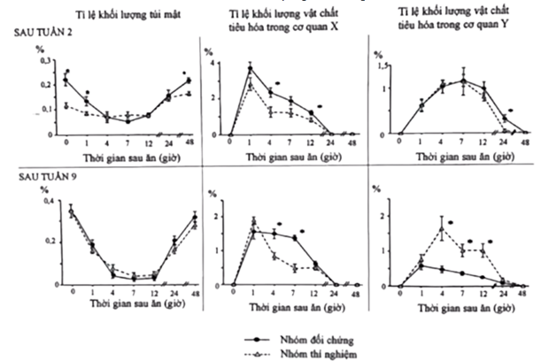

1. Cơ quan X và cơ quan Y tương ứng với dạ dày hay ruột non? Vì sao?
2. Ơ thời điểm kết thúc tuần 2, thời gian hấp thu chất dinh dưỡng ở nhóm thí nghiệm thay đổi như thế nào (ngắn hơn, dài hơn hay không đổi) so với nhóm đối chứng? Giải thích.
3. Mức độ co thắt cơ môn vị của nhóm đối chứng khác biệt như thế nào (cao hơn, thấp hơn, hay không đổi) so với nhóm thí nghiệm? Giải thích.
4. Cho biết chất H có khả năng ức chế một trong các loại hormone sau (1) CCK, (2) GIP, (3) Secretin. Chất H nhiều khả năng tác động vào hormone nào? Giải thích.

|  |  |  |
| --- | --- | --- |
| **Câu** | **Nội dung** | **Điểm** |
| 2.1 | **a.** Vai trò của dịch mật:  - Nhũ tương hóa lipid, giúp enzyme lipase dễ dàng hoạt động và giúp hấp thu lipid.  - Hấp thu, vận chuyển các Vitamin tan trong dầu như: A, D, E, K.  - Giúp kích thích nhu động ruột, ngăn ngừa sự tấn công của các loại vi khuẩn lên phần trên của ruột non.  - Kích thích quá trình sản sinh các men tiêu hóa trong dịch tụy và dịch ruột.  *(Chỉ cần nêu 2 ý đạt điểm tối đa)* | 0.25 |
|  | **b. Chất X: (1) giảm quá trình tái hấp thu dịch mật**  **Chất Y: (2) giảm tiết dịch mật**  - Chất X: Lượng dịch mật ban đầu cao như nhóm đối chứng 🡪 quá trình tiết dịch mật không bị ảnh hưởng. Nhưng lượng dịch mật sau đó giảm mạnh nhanh hơn so với nhóm đối chứng 🡪 giảm quá trình tái hấp thu dịch mật (tăng thải dịch mật).  - Chất Y: Lượng dịch mật ban đầu thấp 🡪 quá trình tiết dịch mật bị ức chế. Lượng dịch mật duy trì ổn định với thời gian cao hơn 🡪 quá trình tái hấp thu không bị ảnh hưởng. | 0.25 |
|  | **c. Nhóm 2.**  Cholesterol là tiền chất tổng hợp muối mật. Ở nhóm chuột 2 tăng thải tái hấp thu muối mật 🡪 sử dụng chiều cholesterol để tổng hợp mới muối mật 🡪 giảm cholesterol máu. | 0.25 |
|  | **d. Nhóm 3.**  Nhóm chuột 3 có lượng muối mật tiết ra ít nhất 🡪 giảm nhũ tương hóa và hấp thụ lipid 🡪 giảm hấp thu vitamin K (vitamin tan trong lipid) 🡪 giảm hoạt động các yếu tố đông máu phụ thuộc vitamin K (yếu tố II, VII, IX và X) 🡪 khả năng đông máu kém nhất. | 0.25 |
| 2.2 | **a. X là dạ dày, Y là ruột non**  Sau khi ăn, thức ăn có *mặt ở X đầu tiên, giai đoạn sau mới xuất hiện ở Y*. Đồng thời, lượng thức ăn cao nhất ở X xuất hiện sớm hơn so với lượng thức ăn cao nhất ở Y | 0.25 |
|  | **b. Ngắn hơn**  Sau 2 tuần thí nghiệm, với thời gian 24 giờ, *lượng thức ăn của nhóm thí nghiệm đã giảm gần bằng 0 trong khi nhóm đối chứng vẫn còn* 🡪 thời gian tiêu hóa ở nhóm thí nghiệm là ngắn hơn 🡪 thời gian hấp thu chất dinh dưỡng cũng ngắn hơn. | 0.25 |
|  | **c. Cao hơn**  Ở tuần thứ 9, sau khi ăn, *lượng thức ăn trong dạ dày của nhóm đối chứng tồn tại lâu hơn* (ứ đọng lại trong dạ dày nhiều hơn) so với nhóm thí nghiệm 🡪 nhóm đối chứng có mức độ co thắt cao hơn nên làm thức ăn không di chuyển được từ dạ dày xuống ruột 🡪 tăng lượng thức ăn trong dạ dày | 0.25 |
|  | d. H nhiều khả năng ức chế **(1) CCK**  Dựa vào đồ thị tuần 9, có thể thấy H ức chế các tác động của CCK như:  + Giảm tiết enzyme tiêu hóa 🡪 tăng lượng thức ăn tồn đọng trong ruột non.  + Giảm ức chế nhu động dạ dày 🡪 tăng nhu động dạ dày 🡪 tăng mở cơ vòng môn vị 🡪 thức ăn ở dạ dày giảm.  + Giảm co túi mật 🡪 mật dịch ứ đọng trong túi mật tăng lên (mặc dù lượng dịch mật được tổng hợp giảm nhưng do giảm co túi mật nên giảm tiết dịch mật) 🡪 tỉ lệ khối lượng túi mật sau 9 tuần tăng lên.  *(Giải thích được 2/3 tác động cho điểm tối đa)* | 0.25 |

**Câu 3 (Hô hấp) – 2 điểm**

**3.1.** Hình bên thể hiện đường cong lưu lượng – thể tích của 4 bệnh nhân có vấn đề về đường hô hấp.

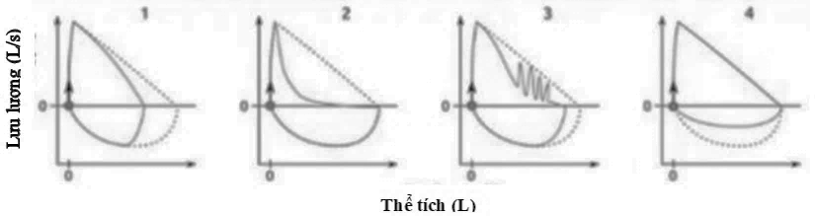

1. Bệnh nhân nào không thể chẩn đoán được vì ho mạnh trong quá trình đo hô hấp? Giải thích.
2. Bệnh nhân nào khả năng bị tắc nghẽn đường thở ở phần trong phổi? Giải thích.
3. Kết quả đo được của bệnh nhân 1 cho thấy người này đã được phẫu thuật cắt bỏ một phần phổi. Bệnh nhân 1 nhiều khả năng đã được cắt bỏ phổi trái hay phổi phải? Vì sao?
4. Bệnh nhân 2 có thể được điều trị bằng (1) thuốc bất hoạt thụ thể acetylcholine hoặc (2) thuốc hoạt hóa thụ thể norepinephrine được hay không? Giải thích.

**3.2. Hình 3.2** bên biểu thị sự thay đổi thể tích khí ở phổi khi thực hiện một số loại cử động hô hấp, trong đó thời điểm phân tách mỗi cử động được chú thích từ (1) – (5). Bảng bên dưới mô tả hoạt động co(+), dãn(-) của các cơ hô hấp trong một số động tác (I)-(V).

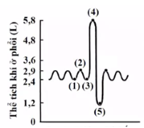

Hình 3.2

**a.** Các cử động hô hấp trên hình 3.2 tương ứng với loại động tác nào (I-IV) **ở Bảng 3.**

**b.** Tính và nêu cách tính thể tích thông khí phế nang/phút (theo đơn vị L/phút) của người được thể hiện dữ liệu ở hình bên. Biết rằng, người này có thời gian thực hiện cử động (1)-(2) là 3s**.**

**Bảng 3**

|  |  |  |  |  |  |  |
| --- | --- | --- | --- | --- | --- | --- |
| **Tên cơ**  **Động tác** | **Hoành** | **Bụng** | **Liên sườn ngoài** | **Liên sườn trong** | **Ức đòn chũm** | **Bậc thang** |
| Loại I | **-** | **+** | **-** | **+** | **-** | **?** |
| Loại II | **+** | **-** | **?** | **?** | **+** | **+** |
| Loại III | **-** | **-** | **-** | **?** | **?** | **-** |
| Loại IV | **?** | **?** | **+** | **-** | **-** | **-** |

*(?) biểu diễn thông tin chưa xác định.*

|  |  |  |
| --- | --- | --- |
| **Câu** | **Nội dung** | **Điểm** |
| 3.1 | **a.** **Bệnh nhân 3.** Bệnh nhân 3 ho mạnh trong quá trình đo 🡪 đường cong thở ra bị nhiễu loạn 🡪 không thể chẩn đoán bệnh. | 0.25 |
|  | **b.** **Bệnh nhân 2.** Bệnh nhân 2 có dòng khí thở ra gắng sức giảm 🡪 tắc nghẽn đường thở ở phần trong phổi. | 0.25 |
|  | **c.** **Phổi trái**. Do phổi trái có dung tích nhỏ hơn phổi phải (bị chèn ép bởi tim trong quá trình phát triển phôi) 🡪 cắt bỏ phổi trái dung tích sống giảm ít hơn một nửa. | 0.25 |
|  | **d.** **Có thể được điều trị bằng cả 2 loại thuốc**. Bệnh nhân 2 tắc nghẽn đường thở ở phần trong phổi (phế quản,…):  - Bất hoạt thụ thể acetylcholine 🡪 giảm tác động của thần kinh phó giao cảm 🡪 giảm co phế quản.  - Hoạt hóa thụ thể norepinephrine 🡪 tăng tác động của thần kinh giao cảm 🡪 dãn phế quản. | 0.25 |
| 3.2 | **a.**  **(4)-(5) – Loại I. Thở ra gắng sức** có sự tham gia của cơ bụng và cơ liên sườn trong.  (**3)-(4) – Loại II. Hít vào gắng sức** có sự tham gia của cơ ức đòn chũm và cơ bậc thang.  **(1)-(2) – Loại IV. Hít vào bình thường** có sự tham gia của cơ liên sườn ngoài và không có sự tham gia của cơ ức đòn chũm, cơ bậc thang.  **(2)-(3) – Loại III. Thở ra bình thường** có sự dãn cơ hoành, cơ liên sườn ngoài và không co cơ bụng.  *(Chọn và giải thích đúng 3/4 ý đạt 0.25 điểm, dưới 3 ý không cho điểm)* | 0.5 |
|  | **b.** - Ở người bình thường, V khoảng chết sinh lý khoảng 0.15L 🡪 V khí trao đổi khí = V lưu thông – V khoảng chết sinh lý = 2.9-2.4-0.15 = 0.35 L  - Nhịp thở = 60 / thời gian 1 nhịp thở = 60/(3.2) = 10 nhịp / phút  - V thông khí phế nang = V khí trao đổi khí x Nhịp thở = 0.35 L x 10 = **3.5 L/phút** | 0.5 |

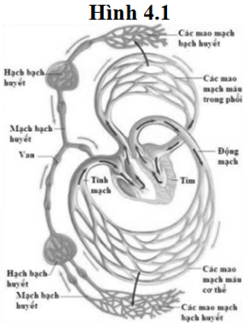**Câu 4 (Sinh lý máu, tuần hoàn) – 2 điểm**

**4.1.** Mỗi ngày có khoảng 4L dịch kẽ không được hấp thụ vào mạch máu kèm theo một lượng nhỏ protein bị thấm vào dịch kẽ tạo thành dịch bạch huyết. **Hình 4.1** mô tả con đường đi của dịch mạch huyết trở về máu. Dòng bạch huyết chảy trong mao mạch bạch huyết tăng trong những điều điện nào sau đây:

(1) Áp lực trong các mao mạch tăng.

(2) Tính thấm của các mao mạch giảm.

(3) Áp suất keo trong mao mạch tăng.

(4) Nồng độ protein trong dịch ngoại bào tăng.

(5) Áp lực trong tĩnh mạch chủ tăng.

**4.2**. **Hình 4.2** thể hiện mối tương quan giữa áp suất tâm thất trái, áp suất động mạch chủ và áp suất tâm nhĩ trái trong chu kì tim của một bệnh nhân khiếm khuyết về van tim ở trạng thái nghỉ ngơi. Kí hiệu từ 1 đến 5 chỉ các giai đoạn khác nhau trong một chu kì tim.

Hãy cho biết:

**a.** Mỗi giai đoạn 1, 2, 3, 4, 5 tương ứng với giai đoạn nào của chu kì tim (tâm nhĩ co, tâm thất co đẳng tích, tâm thất co tống máu, tâm thất giãn đẳng tích, tâm thất giãn lấy máu)?

**b.** Bệnh nhân này bị dị tật van tim dạng nào? Vì sao?

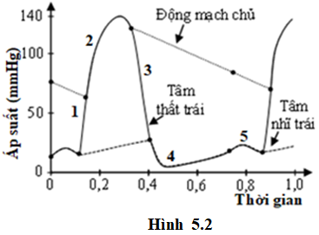

Hình 4.2

**c.** Biết thể tích máu ở tâm thất trái ngay khi kết thúc tống máu là 50ml, khi đầy máu là 160ml, lưu lượng máu trung bình qua van tim bị khiếm khuyết là 100ml/giây. Tính lưu lượng máu trong vòng tuần hoàn lớn của bệnh nhân này.

|  |  |  |
| --- | --- | --- |
| **Câu** | **Nội dung** | **Điểm** |
| 4.1 | Dòng bạch huyết tăng trong các trường hợp: **(1), (4), (5).**  - (1): Áp lực mao mạch tăng 🡪 tăng lực đẩy dịch từ mao mạch ra dịch kẽ 🡪 tăng dịch bạch huyết.  - (4): Nồng độ protein trong dịch ngoại bào tăng 🡪 tăng áp suất keo dịch kẽ 🡪 tăng hút dịch vào dịch kẽ 🡪 tăng dịch bạch huyết.  - (5): Áp lực trong tĩnh mạch chủ tăng 🡪 tăng ứ dòng máu tại mao mạch, tăng áp lực mao mạch 🡪 tăng lực đẩy dịch từ mao mạch ra dịch kẽ 🡪 tăng dịch bạch huyết.  *(Đúng 2/3 ý được 0.25, đúng 1 ý không cho điểm)* | 0.5 |
| 4.2 | **a.** Xác định các giai đoạn trong chu kì tim:  1: Tâm thất co đẳng tích  2: Tâm thất co tống máu  3: Tâm thất giãn đẳng tích  4: Tâm thất giãn lấy máu  5: Tâm nhĩ co  *(Đúng 3/5 ý được 0.25, đúng dưới 3 ý không cho điểm)* | 0.5 |
|  | **b.** Người bệnh bị **hở van động mạch chủ**.  - Kết quả cho thấy, áp lực động mạch chủ lúc tâm thu là 140 mmHg; còn lúc cuối tâm trương là 65 mmHg (sự chênh lệch về áp lực là 75 mmHg) → có dòng máu trở lại tâm thất trái từ động mạch chủ lúc tâm trương. | 0.25  0.25 |
|  | **c.**  - Thể tích tâm thu=160-50=110(ml), là thể tích máu rời khỏi tim trong mỗi lần co bóp.  - Từ đồ thị, thời gian van động mạch chủ mở khoảng 0,2s; chu kì tim kéo dài 0,75s. Thời gian có dòng máu từ động mạch chủ trở về tâm thất = 0,75 - 0,2= 0,55 (s).  - Thể tích máu trở lại tim qua van tim bị khiếm khuyết=100(ml/s) × 0,55 (s) = 55 (ml).  - Thể tích máu vào vòng tuần hoàn lớn = thể tích tâm thu - thể tích máu trở lại tim = 110 - 55 = 55 (ml)  - Lưu lượng máu trong vòng tuần hoàn lớn = thể tích máu vào vòng tuần hoàn lớn × nhịp tim = 55 (ml) × [60 : 0,75 (nhịp/phút)] = **4400 (ml/phút)** | 0.5 |

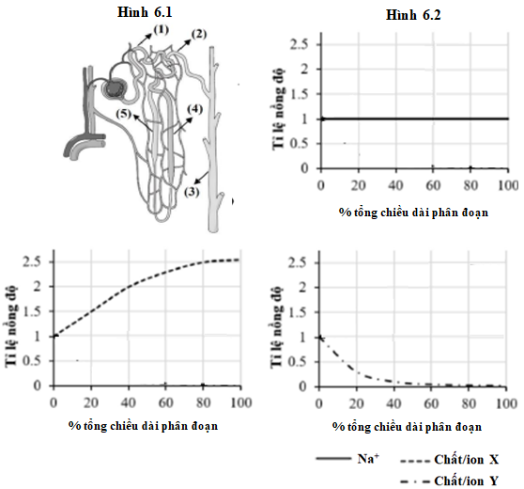

Hình 5.1

Hình 5.2

**Câu 5 (Bài tiết và cân bằng nội môi) – 2 điểm**

Quá trình hình thành nước tiểu diễn ra ở nephron thận. Sau khi được tạo thành ở nang cầu thận, dịch lọc ban đầu (nước tiểu đầu) sẽ đi qua ống thận. **Hình 5.1** mô phỏng cấu tạo và vị trí phân cắt tương đối các phần của ống thận người (đánh số từ (1) đến (5)). **Hình 5.2** thể hiện sự thay đổi nồng độ của một số chất/ion (Na+, X và Y) dọc theo chiều dài của một phân đoạn ống thận so với nồng độ của chúng trong huyết tương (gọi tắt là tỉ lệ nồng độ). Hãy trả lời các câu hỏi sau:

**a.** Phân đoạn ống thận được thể hiện ở Hình 6.2 tương ứng với vị trí nào từ (1)-(5) ở Hình 6.1. Giải thích.

**b.** Ở điều kiện sinh lý bình thường, (X) và (Y) tương ứng với chất/ion nào sau đây: CI-, HCO3-, glucose, creatinin? Giải thích.

**c.** So với điều kiện sinh lý bình thưởng, sử dụng thuốc ức chế hoạt động của bơm Na+/K+ ở màng đáy tế bào (tiếp xúc với dịch kẽ) ảnh hưởng đến sự tái hấp thụ bài tiết chất/ion nào nói trên? Giải thích.

**d.** Inulin là chất được sử dụng để xác định tốc độ lọc ở cầu thận do toàn bộ inulin trong huyết tương đều được lọc qua cầu thận và không được tái hấp thu. Một người bình thường khỏe mạnh có nồng độ inulin huyết tương và nước tiểu lần lượt là 2 mg/mL và 200 mg/mL, lưu lượng nước tiểu là 1,2 mL/phút. Hãy tính và nêu cách tính tốc độ lọc ở cầu thận của người này.

|  |  |  |
| --- | --- | --- |
| **Câu** | **Nội dung** | **Điểm** |
| 5 | a. Tương ứng với **(1) ống lượn gần**  Tuy Na+ được hấp thu nhiều ở ống lượn gần nhưng tính thấm của nước ở ống lượn gần rất lớn nên nồng độ Na+ ở ống lượn gần sẽ bằng ở huyết tương (tỉ lệ 1.0). | 0.25  0.25 |
|  | **b. X: creatinin**  **Y: glucose**  - Tỉ lệ nồng độ của X so với huyết tương lớn hơn 1 🡪 chất X được bài tiết vào ống thận 🡪 X là creatinin là sản phẩm thải.  - Tỉ lệ nồng độ của Y so với huyết tương nhỏ hơn 1 🡪 Chất Y được tái hấp thu ở ống thận. Đồng thời chất Y được tái hấp thu hoàn toàn ở khoảng 60% ống lượn gần (tỉ lệ đạt 0 ở 60% chiều dài phân đoạn) 🡪 Y là **glucose**. | 0.25  0.25 |
|  | **c. Na+ và Glucose (chất Y)**  - Ức chế bơm Na+/K+ 🡪 giảm bơm Na+ từ tế bào ống thận vào máu 🡪 giảm hấp thu Na+  - Glucose được đồng vận chuyển với Na+ 🡪giảm tái hấp thu Na+ 🡪giảm tái hấp thu glucose. | 0.5 |
|  | **d.** Tốc độ lọc ở cầu thận = $\frac{Nồng độ inulin nước tiểu x Lưu lượng nước tiểu}{Nồng độ inulin huyết tương}$ = $\frac{200 x 1.2}{2}$ = **120 mL/phút** | 0.5 |

**Câu 6 (Sinh trưởng, phát triển, sinh sản, cảm ứng ở Động vật) – 2 điểm**

**6.1.** Nhờ sử dụng vi điện cực, các nhà khoa học đã ghi lại các tín hiệu thần kinh thu được trong bốn tế bào thần kinh cơ xương của một loài ếch. Các tế bào thần kinh gồm có A, B, C và D như được trình bày trong bảng dưới đây. A, B, và C đều có thể truyền tín hiệu đến D. Trong ba thí nghiệm, con vật được kích thích theo nhiều cách khác nhau. Số lượng các tín hiệu thần kinh được truyền trong một giây bởi mỗi tế bào được ghi lại trong bảng bên.

**a.** Giải thích kết quả của ba thí nghiệm trên.

**b.** Mỗi neuron có thể giải phóng chất dẫn truyền thần kinh nào trong các chất sau: Glutamic acid, Glycine, NO, GABA, Acetylcholine. Giải thích.

|  |  |  |  |  |
| --- | --- | --- | --- | --- |
| **Kết quả** | **Tín hiệu / giây** | | | |
| Thí nghiệm | A | B | C | D |
| Thí nghiệm 1 | 50 | 0 | 40 | 30 |
| Thí nghiệm 2 | 50 | 0 | 60 | 45 |
| Thí nghiệm 3 | 50 | 30 | 60 | 0 |

**6.2.**

**a.** Thuốc tránh thai là tên gọi chỉ chung cho những loại thuốc được sử dụng để ngăn chặn việc hình thành bào thai nhằm ngăn ngừa việc mang thai ngoài ý muốn hoặc không theo kế hoạch. Các phát biểu sau về thuốc tránh thai là đúng hay sai? Giải thích.

(1) Thuốc chứa progestin tổng hợp (hormone giống progesterone) có tác dụng làm lớp nhầy ở cổ tử cung dầy lên.

(2) Thuốc chứa estrogen tổng hợp có tác dụng ức chế sự rụng trứng.

(3) Thuốc ức chế thụ thể progesteron có tác dụng ngăn cản việc duy trì có thai.

**b.** Testosterone có thể làm thuốc tránh thai dành cho nam giới. Nhưng trên thực tế lại không xuất hiện loại thuốc này. Vì sao?

|  |  |  |
| --- | --- | --- |
| **Câu** | **Nội dung** | **Điểm** |
| 6.1 | - Dựa vào thí nghiệm 1 và 2 ta thấy: khi giữ nguyên cường độ kích thích ở neuron A và tăng cường độ kích thích ở neuron C thì lượng tín hiệu xuất hiện ở D nhiều hơn 🡪 tác động của **neuron C là tác động kích thích/ tăng hưng phấn.**  - Dựa vào kết quả thí nghiệm 2 và 3 ta thấy: khi B được kích thích và giữ nguyên cường độ A và C thì không xuất hiện tín hiệu ở neuron D, trong khi tác động cộng gộp của hai neuron A và C ở thí nghiệm trên là tăng hưng phấn 🡪 tác động của **neuron B là ức chế**.  - **Neuron A có thể là hưng phấn hoặc ức chế** vì trong cả 3 thí nghiệm trên cường độ kích thích của neuron không thay đổi nên ta không thể xác định rõ tác động.  *(Đúng 2/3 ý được 0,25)* | 0.5 |
|  | - **Không thể xác định được A** giải phóng chất dẫn truyền thần kinh loại nào vì chưa xác định được tác động của nó là kích thích hay ức chế.  - **Neuron B** tác động ức chế nên có thể giải phóng chất dẫn truyền thần kinh **GABA hoặc Glycine.**  - **Neuron C** tác động kích thích nên có thể giải phóng chất dẫn truyền thần kinh **Acetylcholine hoặc Glutamic acid.**  *(Đúng 2/3 ý được 0,25)* | 0.5 |
| 6.2 | **a.** (1) **Đúng**. Khi lớp nhầy tử cung dầy lên, hạn chế sự vận chuyển tinh trùng trong đường sinh dục nữ.  (2) **Sai**. Estrogen có giai đoạn điều hòa dương tính kích thích sự rụng trứng.  (3) **Đúng**. Ức chế thụ thể progesteron ở niêm mạc tử cung, không làm dày niêm mạc tử cung 🡪 không tạo môi trường cho hợp tử phát triển. | 0.25  0.25  0.25 |
|  | **b.** - Testosterone cao điều hòa ngược âm tính, giảm tiết FSH và LH, giảm kích thích tế bào sertoli, giảm tạo tinh trùng.  - Tuy nhiên ở nam giới, việc sản sinh tinh trùng diễn ra hằng ngày; việc ức chế chỉ làm giảm lượng tinh trùng tạo ra 🡪 vẫn có nguy cơ có thai. | 0.25 |

**Câu 7 (Bệnh truyền nhiễm và miễn dịch) – 2 điểm**

**7.1.** Bệnh agammaglobulinemia do gen liên kết với NST X (bệnh AGG) xảy ra hầu hết ở con trai. Bệnh nhân AGG có một enzyme mất chức năng *bruton tyrosine kinase* (BTK), là một protein cần cho sự phát triển và trưởng thành của các tế bào B. Nồng độ một số kháng thể của bé trai 5 tuổi bệnh AGG được so sánh với trạng thái bình thường chuẩn.

|  |  |  |
| --- | --- | --- |
|  | **Giá trị của bệnh nhân (mg mL-1)** | **Giá trị chuẩn (mg mL-1)** |
| **IgG** | 0.80 | 6-15 |
| **IgA** | 0 | 0.50-1.25 |
| **IgM** | 0.10 | 0.75-1.50 |
| **IgE** | 0 | 0.005 |

**a.** Theo lý thuyết, những đứa trẻ AGG có các chỉ số sau thay đổi như thế nào so với bình thường:

(1) Kích thước amiđan và lách

(2) Khả năng nhiễm bệnh qua đường tiêu hoá

(3) Dị ứng phấn hoa

**b.** Vì sao những đứa trẻ AGG không thấy rõ biểu hiện trong trong 6 tháng đầu tiên sau sinh?

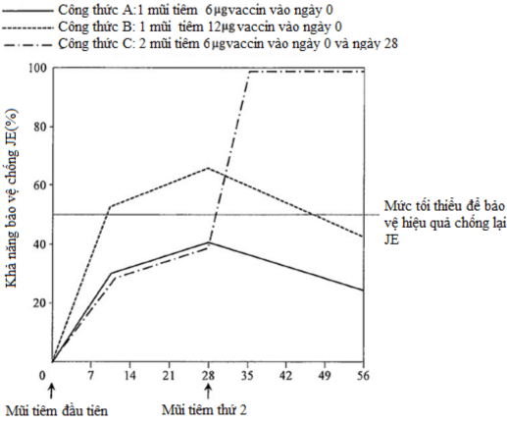**7.2.** Viêm não Nhật Bản là bệnh truyền nhiễm cấp tính lây truyền theo đường máu, gây nhiễm trùng hệ thần kinh trung ương ở người lớn và trẻ em do virus viêm não Nhật Bản (JE) thuộc nhóm B họ *Togaviridae* gây ra. Các nhà khoa học đã phát triển một loại vaccine chống lại virus JE. Trong một nghiên cứu về hiệu quả của vaccine, ba nhóm người khỏe mạnh đã được tiêm chủng theo 3 công thức tiêm khác và mức độ bảo vệ chống lại JE được theo dõi trong một khoảng thời gian. Kết quả được hiển thị trong biểu đồ dưới đây:

**a.** Ở nhóm người tiêm theo công thức C, giải thích lý do tại sao có sự gia tăng mạnh mẽ trong khả năng bảo vệ chống lại JE từ ngày 28 đến ngày 35.

**b.** Ông H có kế hoạch đến thăm một quốc gia có nhiều trường hợp nhiễm JE 10 ngày tới và sẽ ở đó trong 15 ngày. Dựa trên biểu đồ, H nên tiêm theo công thức tiêm nào được tại thời điểm này? Giải thích.

**c.** Là một công dân có trách nhiệm, H tiếp tục sử dụng thuốc chống côn trùng như một biện pháp phòng ngừa trong hai tuần sau khi trở về từ đất nước đó. Giải thích lý do của biện pháp phòng ngừa này.

|  |  |  |
| --- | --- | --- |
| **Câu** | **Nội dung** | **Điểm** |
| 7.1 | **a.**  - (1) Những đứa trẻ AGG có **amiđan và lách lớn hơn** so với những đứa trẻ bình thường  -Vì amiđan và lách là cơ quan miễn dịch ngoại vi. Khi cơ thể thiếu tế bào B sẽ tăng tiết cytokine làm nguyên bào lympho tăng phân sinh tạo tế bào B-vẫn mất chức năng 🡪 phình to của amiđan và lách.  - (2) Những đứa trẻ AGG **dễ bị nhiễm bệnh qua đường tiêu hóa**  - Vì không có IgA, kháng thể có trong dịch tiết ngoại như dịch nhày, nước mắt, sữa mẹ, nước bọt.  (3) Những đứa trẻ AGG **không bị dị ứng** với phấn hoa  - Do không có IgE, kháng thể làm kích hoạt bạch cầu kiềm, dưỡng bào tham gia tiết chất gây đáp ứng quá mẫn. | 0.25  0.25  0.25 |
|  | **b.** Do **IgG** có cấu trúc monomer đơn giản, **có thể đi qua nhau thau thai** từ mẹ và tạo miễn dịch thụ động cho thai nhi. | 0.25 |
| 7.2 | **a.** - Một số tế bào **lympho biệt hoá thành các tế lympho nhớ** khi chúng gặp kháng nguyên của vắc-xin **trong lần tiêm đầu tiên**.  - **Trong lần tiêm thứ hai**, các tế bào nhớ này gặp phải các kháng nguyên tương tự một lần nữa chúng nhanh chóng biệt hoá thành các tế bào lympho B cụ thể / tế bào lympho T cụ thể dẫn đến việc **sản xuất một lượng lớn kháng thể / tế bào T độc trong thời gian ngắn hơn** dẫn đến sự gia tăng mạnh mẽ sức đề kháng của cơ thể | 0.25  0.25 |
|  | **b.** - Sử dụng **công thức tiêm chủng B**  - Vì nó cung cấp sự **bảo vệ trên mức độ bảo v**ệ hiệu quả tối thiểu từ ngày **10 đến ngày 47 bao gồm đầy đủ 15 ngày trong chuyến đi** | 0.25 |
|  | **c.** - Thuốc trống côn trùng giúp tránh bị muỗi (vật trung gian truyền bệnh) đốt  - Nếu H bị nhiễm bệnh trong chuyến đi thì nó giúp giảm nguy cơ lây truyền virus cho người khác | 0.25 |

**Câu 8 (Nội tiết) – 2 điểm**

**8.1** Quan sát sơ đồ của quá trình điều hòa nồng độ đường trong máu ở người.

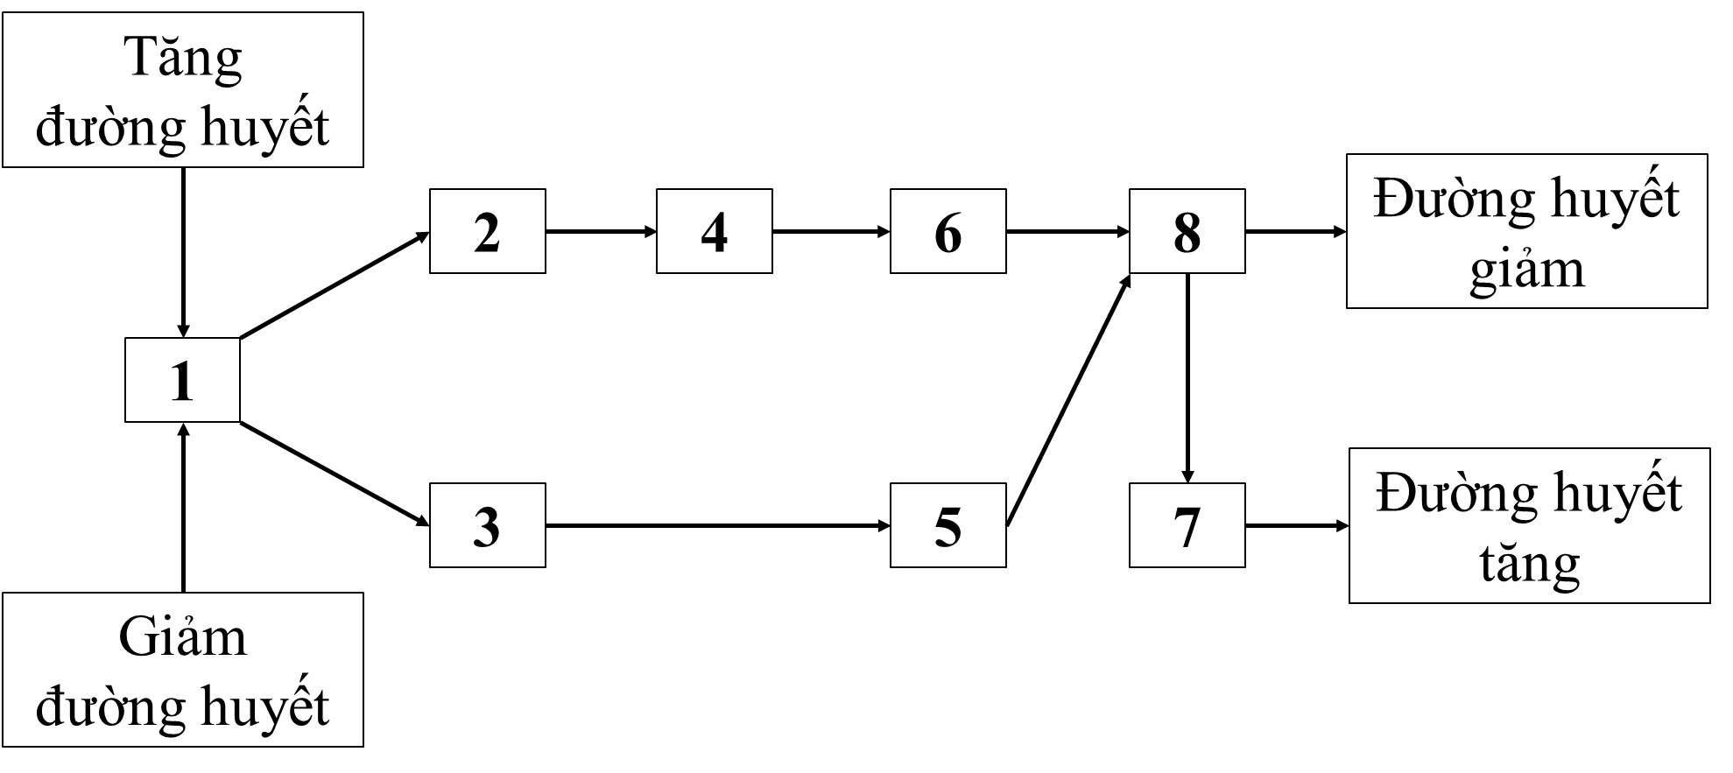

Cho các dữ kiện sau:

A. Glucose B. Glucagon C. Tế bào delta D. Tuyến tụy

E. Insulin F. Tế bào beta G. Tế bào alpha H. Tế bào gamma

I. Somatostatin K. Glycogen

**a.** Dựa vào các dữ kiện đã cho, hãy lựa chọn và hoàn thành sơ đồ trên ở vị trí những số tự nhiên từ 1 đến 8.

**b.** Cho biết quá trình chuyển hóa này xảy ra ở những loại tế bào nào?

**c.** Ngoài các loại hoocmôn trên sơ đồ, còn loại hormone nào tham gia vào quá trình điều hòa này?

**8.2.** Có 4 bệnh nhân bị các bất thường khác nhau liên quan đến hoạt động của tuyến giáp:

- Người 1: có khối u thùy trước tuyến yên gây tăng tiết hormone.

- Người 2: mắc hội chứng Graves (Basedow), cơ thể sản sinh kháng thể tự miễn bám vào và gây kích thích thụ thể TSH của tuyến giáp.

- Người 3: bị viêm tuyến giáp Hashimoto, nguyên nhân do chính hệ thống miễn dịch của cơ thể tự phá hủy mô tuyến giáp.

- Người 4: hỏng toàn bộ thụ thể của hormone tuyến giáp.

Cả 4 bệnh nhân được đo hàm lượng các hormone liên quan đến hoạt động chức năng của tuyến giáp, kết quả cho thấy sự thay đổi của 1 số hormone như bảng 8.2

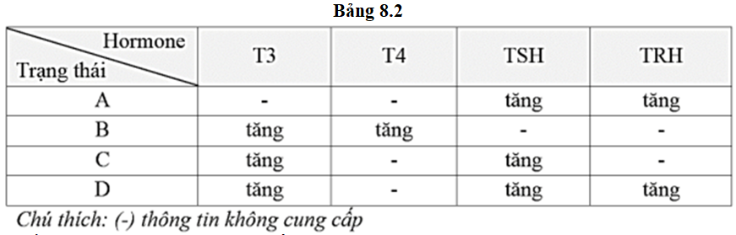

**a.** Cho biết các trạng thái A, B, C, D có thể tương ứng với người bệnh nào nói trên? Giải thích.

**b.** So với người bình thường, khả năng chịu lạnh của những người nào nói trên kém hơn? Giải thích.

|  |  |  |
| --- | --- | --- |
| **Câu** | **Nội dung** | Điểm |
| 8.1 | **a.** Hoàn thành sơ đồ:  1. D- Tuyến tụy 2. F- Tế bào beta  3. G- Tế bào alpha 4. E- Insulin  5. B- Glucagon 6. A- Glucose  7. A- Glucose 8. K- Glycogen  *(Đúng 5/8 dữ kiện đạt 0.25 điểm)* | 0.5 |
|  | **b.** Quá trình chuyển hóa này xảy ra ở **tế bào gan, tế bào cơ**. | 0.25 |
|  | **c.** Các loại hormone khác cũng tham gia vào quá trình chuyển hóa này:  - **Cortisol** (từ vỏ tuyến thượng thận): kích thích quá trình phân giải chất béo và protein thành đường trả về máu.  - **Adrenalin** (tủy tuyến thượng thận): cùng glucagon gắn vào thụ thể ở gan và tăng chuyển hóa glycogen thành glucose trả về máu. | 0.25 |
| 8.2 | **a.**   |  |  |  |  |  |  | | --- | --- | --- | --- | --- | --- | | **Hormone**  **Trạng thái** | **T3** | **T4** | **TSH** | **TRH** | **Đáp án** | | A | - | - | tăng | tăng | Viêm tuyến giáp Hashimoto | | B | Tăng | Tăng | - | - | Basedow | | C | Tăng | - | tăng | - | U tuyến yên | | D | tăng | - | tăng | tăng | Hỏng thụ thể |   Giải thích.  **A- người (3) Viêm tuyến giáp Hashimoto:** mô tuyến giáp hỏng 🡪 giảm sản sinh T3, T4 🡪 giảm ức chế ngược lên tuyến yên và vùng dưới đồi 🡪 tăng tiết TSH và TRH.  **D- người (4) hỏng toàn bộ thụ thể của hormone T3, T4** 🡪 tuyến yên và vùng dưới đồi không nhận được tín hiệu ức chế ngược 🡪 tăng tiết TSH, TRH, tuyến giáp tăng tiết T3.  **C- người (1) u tuyến yên** 🡪 tăng tiết TSH 🡪 tăng T3 🡪 ức chế ngược lên vùng dưới đồi, vùng dưới đồi không tăng TRH.  **B- người (2) hội chứng Basedow:** tăng tiết T3, T4 🡪 ức chế ngược lên tuyến yên và vùng dưới đồi 🡪 tuyến yên và vùng dưới đồi không tăng tiết hormone.  *(Chọn và giải thích hợp lí 3-4 trường hợp được 0,5đ, 2 ý: 0,25, < 2 ý: không có điểm)* | 0.5 |
|  | **b.** **Người 3, 4 có khả năng chịu lạnh kém**, vì:  - Người 3: mô tuyến giáp tổn thương, giảm sinh T3 và T4 🡪 giảm chuyển hóa của cơ thể 🡪 giảm sinh nhiệt.  - Người 4 hỏng thụ thể của hormone tuyến giáp, các TB trong cơ thể không đáp ứng với T3 và T4 🡪 giảm chuyển hóa của cơ thể 🡪giảm sinh nhiệt. | 0.25  0.25 |

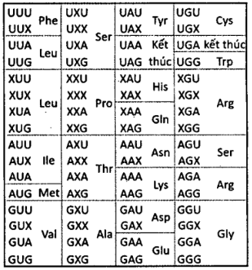**Câu 9 (Di truyền phân tử, biến dị) – 2 điểm**

**9.1.** Ở *B. licheniformis*, một số amino acid được loại bỏ đầu C của enzyme β-lactamase sau khi nó được tổng hợp. Trình tự của đầu C ban đầu có thể được suy ra bằng cách so sánh nó với một đột dịch khung do thêm hoặc mất một nucleotide dẫn đến β-lactamase đột biến thoát khỏi sự phân cắt. Trình tự amino acid của enzyme kiểu dại và trình tự của thể đột biến dịch khung từ amino acid thứ 263 đến đầu tận cùng C được xác định như sau:

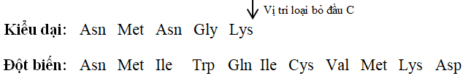

**a.** Xác định dạng đột biến gen đã gây ra dịch khung đọc?

**b.** Số lượng amino acid ở dạng kiểu dại khi chưa cắt đầu C là bao nhiêu? Xác định thành phần amino acid đó.

**9.2.** Một nhà khoa học đang nghiên cứu một loại mRNA từ chủng adenovirus gây bệnh. Để xác định vị trí chính xác của mRNA này trên gene, ông đã ủ nó với đoạn DNA giới hạn được tinh sạch trong môi trường phù hợp để DNA-RNA lai được hình thành (các mạch DNA không tự bắt cặp với nhau). Khi kiểm tra sản phẩm lai DNA-RNA vừa tạo ra bằng kính hiển vi điện tử, ông thấy các cấu trúc như **Hình 10.2.** Tại sao xuất hiện các sợi đơn ở 2 đầu mạch kép DNA-RNA vừa tạo ra?

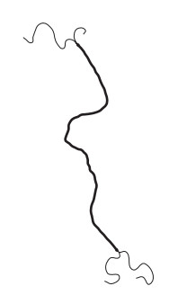

**Hình 10.2**

|  |  |  |
| --- | --- | --- |
| **Câu** | **Nội dung** | **Điểm** |
| 9.1 | **a.** Dựa vào bảng mã di truyền, xác định được các trình tự có thể xảy ra:    🡪 Đột biến xảy ra ở nucleotide thứ 8, **thêm một cặp A-T** dẫn đến mRNA tăng thêm 1 U (Các trình tự phía sau không đổi). | 0.5 |
|  | **b.**Từ thành phần axit amin của chủng đột biến 🡪 (Xóa đi U được chèn) 🡪 suy ra được trình tự kiểu dại và tên các amino acid (* là các codon kết thúc):    🡪 Chuỗi amino acid có thể có **269 hoặc 270 amino acids** (tùy vào trình tự mã kết thúc). | 0.5 |
| 9.2 | - Các sợi đơn là do các đoạn DNA và RNA không bắt cặp bổ sung.  - Trong đó:  + Một trong 2 sợi ở mỗi đầu là đoạn DNA giới hạn.  + Một trong 2 sợi ở một đầu là RNA đầu 5’ có nguồn gốc từ exon ngược dòng không hiện diện trên đoạn DNA giới hạn.  + Một trong 2 sợi ở một đầu là RNA đầu 3’ có nguồn gốc từ exon xuôi dòng không hiện diện trên đoạn DNA giới hạn / hoặc đơn giản là mRNA được gắn thêm đuôi polyA nên không bắt cặp được với DNA tạo ra nó. | 0.25  0.25  0.25  0.25 |

**Câu 10 (Điều hòa hoạt động gen) – 2 điểm**

**Hình 10** biểu diễn một vùng các trình tự liên quan đến operon arabinose ở vi khuẩn *E. coli*, gồm gen *araC* và các vùng O2, I1, I2, pBAD (promoter của operon araBAD) và vùng mã hóa của các gen cấu trúc *araBAD*. Sự biểu hiện của các gen thuộc operon araBAD tăng lên khoảng 400 lần khi *E. coli* được nuôi trên môi trường có nguồn carbon là arabinose. Sự biểu hiện này phụ thuộc vào sản phẩm protein AraC do gen *araC* mã hóa. Để nghiên cứu chức năng của protein AraC, người ta tạo các dòng *E. coli* đột biến ở gen *araC* và các vùng O2, I1 và I2. Ảnh hưởng của các đột biến này đối với sự biểu hiện của araBAD được trình bày ở **Bảng 10.**

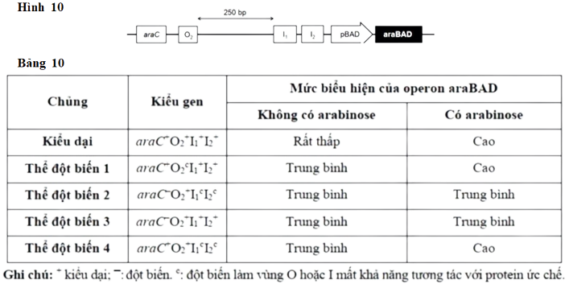

**a.** Operon Arabinose là operon cảm ứng hay ức chế? Giải thích.

**b.** Dựa vào dữ liệu trên, operon Arabinose được điều hòa âm tính hay dương tính bởi protein AraC? Giải thích.

**c.** Hãy giải thích cơ chế các đột biến Ic và Oc tác động đến sự biểu hiện của operon araBAD?.

**d.** Đề xuất giả thuyết về sự tương tác O2, I1, và I2, của trong việc điều hòa biểu hiện các gen *araBAD*?

|  |  |  |
| --- | --- | --- |
| **Câu** | **Nội dung** | **Điểm** |
| 10 | **a.** **Operon cảm ứng**.  Khi không có arabinose mức kiểu hiện của kiểu dại rất thấp, khi có arabinose mức biểu hiện của kiểu dại cao 🡪 arabinose là chất cảm ứng của operon này | 0.25  0.25 |
|  | **b.** AraC có thể hoạt động theo **cả hai phương thức**.  Dựa vào thể đột biến 3, do mang đột biến araC- nhưng các thành phần còn lại đều là kiểu dại nên sự thay đổi mức biểu hiện là do araC gây ra:  - Khi không có arabinose: Điều hoà âm tính, dẫn đến khi đột biến araC thể đột biến tăng từ mức biểu hiện thấp lên trung bình so với kiểu dại.  - Khi có arabinose: Điều hoà dương dương tính, dẫn đến khi đột biến araC thể đột biến giảm từ mức biểu hiện cao xuống trung bình so với kiểu dại. | 0.5 |
|  | **c.** Khi đột biến O2 (thể đột biến 1) hay đột biến I1I2 (thể đột biến 4) hoạt tính ức chế của protein bị mất 🡪 tăng mức biểu hiện từ thấp lên trung bình so với kiểu dại. | 0.5 |
|  | **d.** - O2 cách I1 và I2 khoảng 250 bp 🡪 DNA có khả năng cuộn gập giúp protein AraC tương tác với O2 và I1 I2 | 0.5 |